Приложение № 19
УТВЕРЖДЕНА
постановлением
Администрации Тазовского района
от ______________2022 года №

СХЕМА
границ прилегающей территории к муниципальному казенному общеобразовательному учреждению Гыданская школа-интернат среднего общего образования имени Натальи Ивановны Яптунай,
с. Гыда, мкр. Школьный
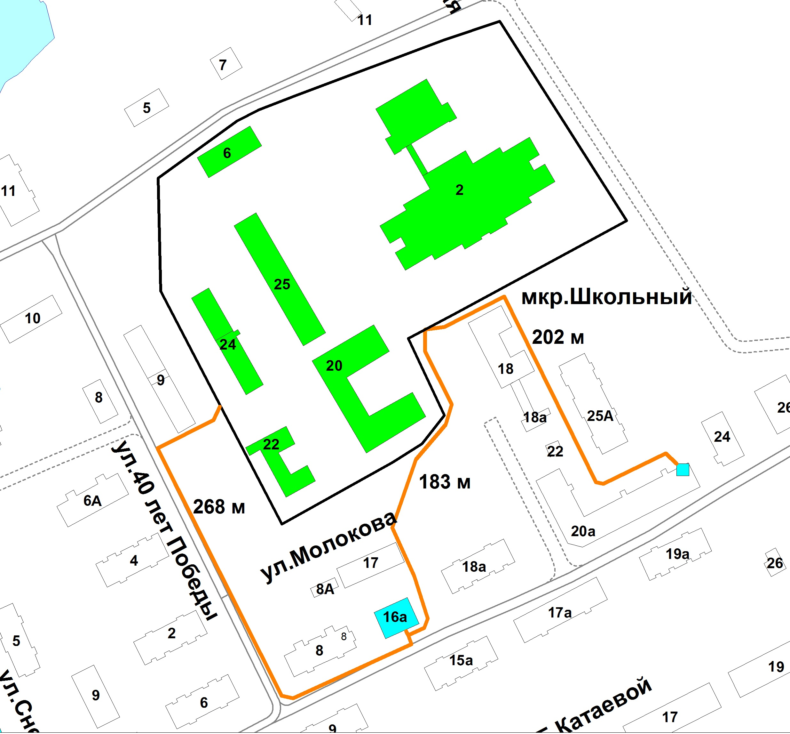

Условные обозначения:
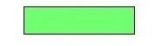
- МКОУ Гыданская школа-интернат среднего общего образования имени Натальи Ивановны Яптунай
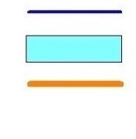
- граница обособленной территории
- магазин «Торнадо»
- расстояние до объектов торговли

